**ПРАЙС-ЛИСТ (**оптовые цены в рублях**) www.istok-spt.ru с 15.09.2011**

***КОЛЛЕКЦИЯ «ВЕРСАЛЬ»***

**Одеяло пуховое кассетного типа**

|  |  |  |  |  |  |
| --- | --- | --- | --- | --- | --- |
| Размеры, см | Наполнитель – **100% пух гусиный** **элитный ручной обработки**, кг | Шёлк натуральный  цвет: белый с цветочным жаккардовым рисунком, кант- жемчужно-серый | | Сатин-атлас –  хлопок 100%  цвет – белый, кант- жемчужно-серый | |
| Облегчённый вариант | Нормальный вариант | Облегчённый вариант | Нормальный вариант |
|  | | | | | |
| **110 х 140** | **0,20 / 0,35** | **3100р.** | **3915р.** | **2100р.** | **2910р.** |
| **140 х 200** | **0,30 / 0,60** | **5790р.** | **7420р.** | **3695р.** | **5320р.** |
| **180 х 200** | **0,40 / 0,75** | **7230р.** | **9170р.** | **4775р.** | **6670р.** |
| **200 х 220** | **0,50 / 0,95** | **8890р.** | **11330р.** | **5855р.** | **8295р.** |
| **220 х 240** | **0,60 / 1,20** | **10710р.** | **13960р.** | **6665р.** | **9915р.** |
| **ПОДУШКА пуховая** | | | | | |
| **70 х 70** | **1,0** | **4440р.** | | **3990р.** | |
| **50 х 70** | **0,7** | **3180р.** | | **2850р.** | |

***КОЛЛЕКЦИЯ «ЭКСКЛЮЗИВ»***

**Одеяло пуховое кассетного типа**

|  |  |  |  |
| --- | --- | --- | --- |
| Размеры, см | Наполнитель – **100% пух гусиный** **элитный ручной обработки**, кг | Батист гладкоокрашенный – хлопок 100%,  цвет: стальной, голубой, зеленый | |
| Облегчённый  вариант | Нормальный  вариант |
|  | | | |
| **110 х 140** | **0,20 / 0,35** | **2045р.** | **2860р.** |
| **140 х 200** | **0,30 / 0,60** | **3590р.** | **5210р.** |
| **180 х 200** | **0,40 / 0,75** | **4640р.** | **6540р.** |
| **200 х 220** | **0,50 / 0,95** | **5690р.** | **8130р.** |
| **220 х 240** | **0,60 / 1,20** | **6490р.** | **9740р.** |
| **ПОДУШКА пух 100 %** | | | |
| **70 х 70** | **1,0** | **3970р.** | |
| **50 х 70** | **0,7** | **2800р.** | |

***КОЛЛЕКЦИЯ «Орхидея»***

**Одеяло пуховое кассетного типа**

|  |  |  |  |
| --- | --- | --- | --- |
| Размеры, см | Наполнитель – **100% пух гусиный** **категории «Экстра»**, кг | Батист гладкоокрашенный – хлопок 100%,  цвет: светло-голубой, светло-зелёный,  с бортиком и контрастными кантами | |
| Облегчённый вариант | Нормальный вариант |
|  | | | |
| **110 х 140** | **0,25 / 0,5** | **1770р.** | **2610р.** |
| **140 х 200** | **0,45 / 0,9** | **3380р.** | **4900р.** |
| **180 х 200** | **0,55 / 1,1** | **4200р.** | **6060р.** |
| **200 х 220** | **0,65 / 1,3** | **5020р.** | **7210р.** |
| **220 х 240** | **0,80 / 1,6** | **5760р.** | **8460р.** |
| **ПОДУШКА пуховая** | | | |
| **70 х 70** | **0,90** | **2760р.** | |
| **50 х 70** | **0,65** | **2025р.** | |
| **ПОДУШКА пуховая 3-х-камерная с бортиком и атласным кантом, ткань – батист, хлопок 100%** | | | |
|  | | | |
| **70 х 70** | **1,30** | **1495р.** | |
| **50 х 70** | **1,00** | **1130р.** | |

***КОЛЛЕКЦИЯ «ЛЮКС»***

**Одеяло пуховое кассетного типа**

|  |  |  |  |
| --- | --- | --- | --- |
| Размеры, см | Наполнитель – **100% пух гусиный** **категории «Экстра»**, кг | Батист гладкоокрашенный – хлопок 100%,  цвет: голубой, зелёный, стальной | |
| Облегчённый вариант | Нормальный вариант |
|  | | | |
| **110 х 140** | **0,25 / 0,5** | **1730р.** | **2575р.** |
| **140 х 200** | **0,45 / 0,9** | **3330р.** | **4850р.** |
| **180 х 200** | **0,55 / 1,1** | **4140р.** | **6000р.** |
| **200 х 220** | **0,65 / 1,3** | **4950р.** | **7145р.** |
| **220 х 240** | **0,80 / 1,6** | **5690р.** | **8390р.** |
| **ПОДУШКА пуховая пух 100 %** | | | |
| **70 х 70** | **0,90** | **2740р.** | |
| **50 х 70** | **0,65** | **1990р.** | |
| **ПОДУШКА пуховая 3-х-камерная, ткань – батист, хлопок 100%** | | | |
| **70 х 70** | **1,30** | **1330р.** | |
| **50 х 70** | **1,00** | **920р.** | |
| **60 х 60** | **1,00** | **890р.** | |

***КОЛЛЕКЦИЯ «ЭЛИТ»***

**Одеяло пуховое кассетного типа**

|  |  |  |  |
| --- | --- | --- | --- |
| Размеры, см | Наполнитель – **100% пух гусиный** **категории “Экстра”** кг | Инлет – хлопок 100%,  Цветной, однотонный | |
| Облегчённый вариант | Нормальный вариант |
|  | | | |
| **110 х 140** | **0,25 / 0,5** | **1390р.** | **2235р.** |
| **140 х 200** | **0,45 / 0,9** | **2625р.** | **4145р.** |
| **180 х 200** | **0,55 / 1,1** | **3250р.** | **5105р.** |
| **200 х 220** | **0,65 / 1,3** | **3870р.** | **6070р.** |
| **220 х 240** | **0,80 / 1,6** | **4525р.** | **7225р.** |
| **ПОДУШКА полу – пуховая пух 50 %** | | | |
| Размеры, см | Наполнитель –  **пух гусиный** 50% мелкое перо, кг | Инлет – хлопок 100%,  однотонный, цветной | |
|  | | | |
| **70 х 70** | **1,4** | **840р.** | |
| **60 х 60** | **1,0** | **625р.** | |
| **50 х 70** | **1,0** | **610р.** | |
| **50 х 50** | **0,7** | **435р.** | |
| **45 х 45** | **0,5** | **330р.** | |
| **40 х 60** | **0,7** | **480р.** | |
| **40 х 40** | **0,45** | **280р.** | |

***КОЛЛЕКЦИЯ «КОМФОРТ»***

**Одеяло пуховое кассетного типа**

|  |  |  |  |
| --- | --- | --- | --- |
| Размеры, см | Наполнитель –  **пух гусиный** первой категории**,** кг | Инлет – хлопок 100%,  набивной, однотонный | |
| Нормальный вариант | |
|  | | | |
| **110 х 140** | **0,4** | **1060р.** | |
| **140 х 200** | **0,7** | **2000р.** | |
| **180 х 200** | **0,9** | **2540р.** | |
| **200 х 220** | **1,1** | **3085р.** | |
| **220 х 240** | **1,3** | **4205р.** | |
| В комплектацию изделий вышеуказанных коллекций входит фирменный пакет-чемодан  **ПОДУШКА пухо-перовая пух 20 %** | | | |
| Размеры, см | Наполнитель – **смесь гусиная пухо-перовая**, кг | Инлет однотонный импортный  хлопок 100% | Инлет набивной  хлопок 100% |
|  | | | |
| **70 х 70** | **1,6** | **550р.** | **580р.** |
| **60 х 60** | **1,1** | **405р.** | **430р.** |
| **50 х 70** | **1,1** | **390р.** | **415р.** |
| **50 х 50** | **0,8** | **280р.** | **300р.** |

*Р.*

|  |  |  |  |
| --- | --- | --- | --- |
| **ПОДУШКА перовая пух 10 %** | | | |
| Размеры, см | Наполнитель – **смесь перовая**,  кг | Тик однотонный импортный  Хлопок 35%, п/э 65% | Инлет набивной  хлопок 100% |
|  | | | |
| **70 х 70** | **1,6** | **345р.** | **365р.** |
| **50 х 70** | **1,1** | **250р.** | **260р.** |
| **60 х 60** | **1,2** | **270р.** | **285р.** |
| **50 х 50** | **0,8** | **180р.** | **190р.** |
| **40 х 60** | **0,8** | **180р.** | **190р.** |
| **40 х 40** | **0,5** | **115р.** | **120р.** |

***КОЛЛЕКЦИЯ «Лилия»***

**ПОДУШКА перо-пуховая без канта**

|  |  |  |  |
| --- | --- | --- | --- |
| Размеры, см | Наполнитель –  **перо-пуховая смесь**, кг | Инлет однотонный импортный  хлопок 100% | Инлет набивной  хлопок 100% |
|  | | | |
| **70 х 70** | **1,0** | **235р.** | **255р.** |
| **50 х 70** | **0,8** | **195р.** | **210р.** |
| **60 х 60** | **0,8** | **200р.** | **215р.** |
| **50 х 50** | **0,6** | **145р.** | **155р.** |

**Декоративная подушка**

|  |  |  |  |
| --- | --- | --- | --- |
| **40х40** | **ДУМОЧКА** | **440р.** | |
| **16х40** | **ВАЛИК** | **410р.** | |
| ***МАТРАЦ*  перо-пуховый** | | |
| Размеры, см | Наполнитель – **смесь гусиная перо-пуховая**, кг | Тик однотонный , хлопок 35%, п/э 65 %  Инлет однотонный – хлопок 100% |
|  | | |
| **70 х 190** | **3,5** | **1330р.** |
| **80 х 190** | **4,0** | **1510р.** |
| **90 х 190** | **4,5** | **1690р.** |

***Спальные мешки***

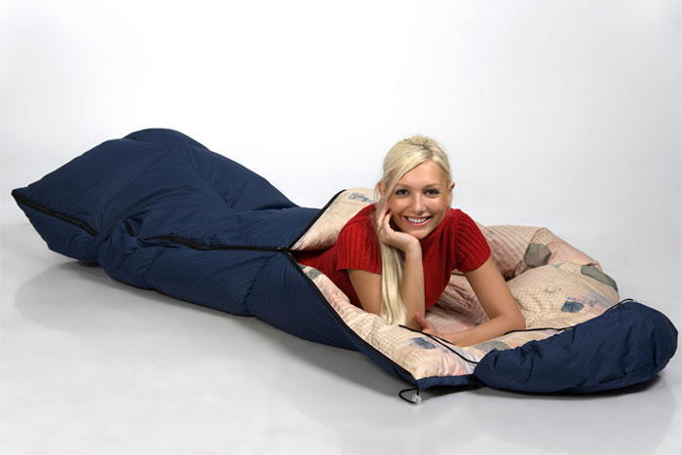

|  |  |  |
| --- | --- | --- |
| **Спальный мешок «СТАНДАРТ»** | | |
| Размеры, см | Наполнитель – **100% пух гусиный** **категории «Экстра»**, кг | Верх – полиэстер или нейлон  Внутри – инлет набивной – хлопок 100% |
|  | | |
| **180 х 200** | **1,3** | **6110р.** |
| **210 х 220** | **1,7** | **7740р.** |
| **Спальный мешок «КОМПАКТ»** | | |
| Размеры, см | Наполнитель – **100% пух гусиный** **категории «Экстра»**, кг | Верх – полиэстер или нейлон  Внутри – полиэстер |
|  | | |
| **180 х 200** | **1,3** | **5910р.** |

|  |  |  |
| --- | --- | --- |
| **Спальный мешок «ЛЮКС» с простынёй с креплением «velcro»** | | |
| Размеры, см | Наполнитель – **100% пух гусиный** **категории «Экстра»**, кг | Верх – полиэстер или нейлон  Внутри – инлет набивной – хлопок 100% ,простыня - бязь |
|  | | |
| **180 х 200** | **1,3** | **6555р.** |
| **210 х 220** | **1,7** | **8225р.** |

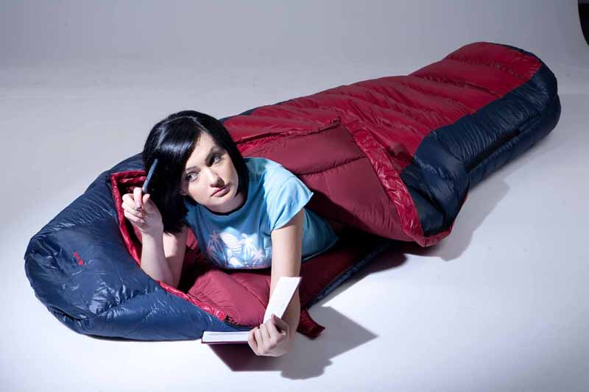

|  |  |  |
| --- | --- | --- |
| **Спальный мешок «Кокон»** | | |
| Размеры, см | Наполнитель – **100% пух гусиный** **категории «Экстра»**, кг | Верх – полиэстер или нейлон  Внутри – полиэстер или нейлон |
|  | | |
| **180 х 220** | **1,3** | **7160р.** |
| **180 х 220** | **1,7** | **8200р.** |

***New***

**ПОДУШКА пуховая 3-х-камерная из ткани с покрытием ТЕНСЕЛЬ**

|  |  |  |
| --- | --- | --- |
| Размеры, см | Наполнитель –  **пуховая смесь**, кг | Пуходержащая ткань с содержанием хлопка 100% |
|  | | |
| **50 х 70** | **1,0** | **1545р.** |

**ПОДУШКА пуховая 3-х-камерная из ткани с волокнами СЕРЕБРА 5%**

|  |  |  |
| --- | --- | --- |
| Размеры, см | Наполнитель –  **пуховая смесь**, кг | Пуходержащая ткань с содержанием серебра 5%, инлет однотонный импортный хлопок 100% |
|  | | |
| **50 х 70** | **1,0** | **1420р.** |

**ПОДУШКА пуховая с кантом из ткани с волокнами СЕРЕБРА 5%**

|  |  |  |
| --- | --- | --- |
| Размеры, см | Наполнитель –  **пуховая смесь**, кг | Пуходержащая ткань с содержанием серебра 5% |
|  | | |
| **50 х 70** | **0,65** | **2335р.** |
| **70 х 70** | **0,9** | **3090 р.** |

**ПОДУШКА пуховая из ткани с волокнами СЕРЕБРА 95%**

|  |  |  |
| --- | --- | --- |
| Размеры, см | Наполнитель –  **пуховая смесь**, кг | Пуходержащая ткань с содержанием серебра 95%, сатин-атлас |
|  | | |
| **50 х 70** | **0,65** | **2870р.** |

**ПОДУШКА пуховая из ткани с волокнами СЕРЕБРА 95%**

|  |  |  |
| --- | --- | --- |
| Размеры, см | Наполнитель –  **пуховая смесь**, кг | Пуходержащая ткань с содержанием серебра 95%, сатин-атлас,  инлет однотонный импортный хлопок 100% |
|  | | |
| **50 х 70** | **0,65** | **2810р.** |

**ПОДУШКА пуховая из ткани с волокнами СЕРЕБРА 95%**

|  |  |  |
| --- | --- | --- |
| Размеры, см | Наполнитель –  **пуховая смесь**, кг | Пуходержащая ткань с содержанием серебра 95%, шелк,  инлет однотонный импортный хлопок 100% |
|  | | |
| **50 х 70** | **0,65** | **2970р.** |

***КОЛЛЕКЦИЯ «ЭЛЕГИЯ»***

|  |  |  |  |
| --- | --- | --- | --- |
| **ПОДУШКА высокотехнологичный пух 15%** | | | |
| Размеры, см | Наполнитель – **смесь пухо-перовая**, **высокотехнологичный пух,** кг | Инлет однотонный  хлопок 100% | Инлет набивной  хлопок 100% |
|  | | | |
| **70 х 70** | **0,9** | **260р.** | **270р.** |
| **50 х 70** | **0,65** | **195р.** | **200р.** |
| **60 х 60** | **0,65** | **200р.** | **210р.** |
| **50 х 50** | **0,45** | **140р.** | **145р.** |
| **40 х 40** | **0,3** | **90р.** | **95р.** |
| **30 х 30** | **0,2** | **60р.** | **65р.** |

*Р.*

**ПОДУШКА высокотехнологичный пух 10%**

|  |  |  |  |
| --- | --- | --- | --- |
| Размеры, см | Наполнитель – **смесь пухо-перовая**, **высокотехнологичный пух,** кг | Инлет однотонный  хлопок 100% | Инлет набивной  хлопок 100% |
|  | | | |
| **70 х 70** | **1,2** | **305р.** | **315р.** |
| **50 х 70** | **0,85** | **225р.** | **230р.** |
| **60 х 60** | **0,9** | **240р.** | **245р.** |
| **50 х 50** | **0,6** | **160р.** | **165р.** |
| **40 х 40** | **0,45** | **115р.** | **120р.** |
| **30 х 30** | **0,25** | **70р.** | **75р.** |